**МИНОБРНАУКИ РОССИИ**

**Санкт-Петербургский государственный**

**электротехнический университет**

**«ЛЭТИ» им. В.И. Ульянова (Ленина)**

**Кафедра МОЭВМ**

отчет

**по «UI-тестирование» практике**

Тема: Тестирование Википедии

|  |  |  |
| --- | --- | --- |
| Студент гр. 3342  Студент гр. 3381  Студент гр. 3342 |  | Русанов А.И.  Спиридонов А.Н.  Смирнова Е.С. |
| Руководитель |  | Шевелева А.М. |

Санкт-Петербург

2025

**ЗАДАНИЕ**

**на «UI-тестирование» практику**

|  |  |  |
| --- | --- | --- |
| Студент гр. 3342 Русанов А.И.  Студент гр. 3381 Спиридонов А.Н.  Студент гр. 3342 Смирнова Е.С. | | |
|  | | |
| Тема практики: Тестирование Википедии | | |
| Задание на практику:  Нужно написать 10 тестов по одному определенному блоку / функционалу системы. Например, работа с постами в вк – создание поста, поделиться постом на своей странице, добавить комментарий к посту, лайкнуть пост, поделиться постом в сообщении, удалить пост, закрепить пост, добавить в архив, отключить комментарии. | | |
| Сроки прохождения практики: 25.06.2025 – 08.07.2025 | | |
| Дата сдачи отчета: 07.07.2025 | | |
| Дата защиты отчета: 07.07.2025 | | |
|  | | |
| Студенты |  | Русанов А.И.  Спиридонов А.Н.  Смирнова Е.С. |
| Руководитель |  | Шевелева А.М. |

**Аннотация**

Цель практики — освоение автоматизированного тестирования веб-приложений на примере Википедии с использованием Java, Selenide, Junit и Maven. Разработано 10 автотестов для ключевых сценариев: авторизация, поиск статей, работа с медиаконтентом, генерация PDF и внешними ссылками. Командная реализация ведётся через GitHub с распределением задач и документированием тест-кейсов в формате чек-листов. Проект включает сквозное логирование, анализ специфики многоязычного контента и итоговый отчёт с архитектурным описанием и демонстрацией результатов.

**Summary**

The purpose of the practice is to master automated testing of web applications using the example of Wikipedia using Java, Selenide, Junit and Maven. 10 autotests have been developed for key scenarios: authorization, article search, working with media content, PDF generation and external links. Team implementation is conducted via GitHub with assignment of tasks and documentation of test cases in the format of checklists. The project includes end-to-end logging, an analysis of the specifics of multilingual content, and a final report with an architectural description and demonstration of the results.

**содержание**

|  |  |  |
| --- | --- | --- |
|  | Введение | 5 |
| 1. | Первый Раздел | 6 |
| 1.1. | Описание тестов | 6 |
| 2. | Второй Раздел | 12 |
| 2.1. | Описание классов и методов | 12 |
| 2.1.1 | Классы элементов | 12 |
| 2.1.2 | Классы страниц | 14 |
| 2.1.3 | Классы тестов | 18 |
| 2.2. | UML диаграмма | 26 |
| 3. | Третий Раздел | 22 |
| 3.1. | Тестирование одного теста | 22 |
| 3.2. | Успешная отработка всех тестов | 28 |
|  | Заключение | 29 |
|  | Список использованных источников | 31 |

**введение**

Целью данной практической работы является освоение комплексного подхода к автоматизированному тестированию веб-приложений на примере Википедии [1] с использованием современных инструментов: Java в качестве базового языка программирования, Selenide [3] для эффективного взаимодействия с браузером, JUnit [4] как тестового фреймворка и Maven [5] для управления зависимостями и сборкой проекта. В рамках проекта разработан набор из 10 ключевых автотестов, обеспечивающих комплексную проверку критически важных функциональных блоков системы:

1. Работа со списком наблюдения
2. Авторизация с неверными данными
3. Загрузка медиафайлов
4. Генерация короткого URL
5. Поиск статей
6. Кнопка "Цитировать"
7. Раздел "Ссылки"
8. Сноски и примечания
9. Переключение языка
10. Экспорт в PDF

Командная разработка реализована через GitHub [2] с распределением зон ответственности между участниками: каждый член команды отвечал за реализацию, документирование и валидацию конкретных тест-кейсов в формате структурированных чек-листов с детализацией шагов, входных данных и ожидаемых результатов.

Итоговый отчёт содержит: архитектурное описание решения с UML-диаграммами взаимодействия компонентов и демонстрацию работы всех тестов.

**1. ПЕРВЫЙ РАЗДЕЛ**

## 1.1 Описание тестов

## **Предустановленный тест:** Найти случайные статьи, содержащие все необходимые элементы для последующих тестов, и записать их названия в JSON-файл.

1. **Проверка работы списка наблюдения:** Проверить, что кнопка "Следить" корректно меняет состояние (активное/неактивное) на ранее найденной статье после авторизации.
2. **Авторизация с неверными данными:** Проверить, что система выдает ошибку при попытке входа с неверным логином (test_invalid) и паролем (wrong123).
3. **Проверка загрузки медиафайлов:** Проверить открытие и закрытие галереи изображений при клике на картинку в ранее найденной статье.
4. **Проверка генерации короткого URL:** Проверить, что функция "Получить короткий URL" для ранее найденной статьи создает валидную короткую ссылку (https://w.wiki/...), ведущую на ту же статью.
5. **Поиск статьи (существующей/несуществующей):** Проверить, что поиск существующей статьи открывает ее, а поиск заведомо несуществующей (dfgdfgdfgdfg) выдает сообщение об отсутствии результатов.
6. **Проверка кнопки "Цитировать страницу":** Проверить, что нажатие кнопки "Цитировать страницу" в боковом меню ранее найденной статьи открывает окно с библиографическими данными в разных форматах.
7. **Проверка раздела "Ссылки":** Проверить наличие, кликабельность и работоспособность (переход на внешний ресурс, HTTP 200) первой ссылки в разделе "Ссылки" ранее найденной статьи.
8. **Проверка отображения сносок и примечаний:** Проверить кликабельность сносок в тексте ранее найденной статьи, переход по якорной ссылке и работу кнопки возврата "Обратно к тексту".
9. **Переключение языка страницы:** Проверить, что нажатие на ссылку "English" в разделе "На других языках" ранее найденной статьи корректно переводит на английскую версию (смена домена, шаблонная строка).
10. **Проверка работы "Скачать как PDF":** Проверить корректность скачивания (название, отсутствие ошибок, возможность открытия) PDF-файла ранее найденной статьи через функцию "Скачать как PDF".

**2. ВТОРОЙ РАЗДЕЛ**

**2.1. Описание классов и методов**

Полный реализованный код можно посмотреть в Github репозитории [6].

**2.1.1 Классы элементов**

BaseElement – Базовый абстрактный класс для работы с веб-элементами через Selenide, поддерживающий CSS и XPath-локаторы.

* BaseElement(String selector) – Конструктор, инициализирует элемент по CSS-селектору.
* BaseElement(String locator, boolean isXpath) – Создает элемент через XPath (если isXpath=true) или CSS.
* isAvailable() – Комбинированная проверка существования и видимости (exists() && isDisplayed()).
* isDisplayed() – Проверяет видимость с дефолтным таймаутом (10 сек).
* exists() – Определяет наличие элемента в DOM.
* isDisplayed(Duration timeout) – Проверяет видимость с кастомным таймаутом.

ArticleTitleElement – Класс для работы с заголовками статей Википедии, наследуемый от BaseElement с поддержкой XPath-локаторов.

* ArticleTitleElement(String selector, boolean xpath) – Конструктор с возможностью указания XPath-селектора
* getText() – Возвращает текст заголовка статьи
* byId(String id) – Фабричный метод для создания элемента по ID через XPath

ArticleSection – Класс для работы с разделами статей Википедии, наследуемый от BaseElement с поддержкой XPath-локаторов.

* ArticleSection(String selector, boolean xpath) – Конструктор с возможностью указания XPath-селектора
* byId(String id) – Фабричный метод для создания элемента по ID через XPath

ClickableElement – Абстрактный класс для кликабельных элементов, наследующий функциональность BaseElement.

* ClickableElement(String selector) – Конструктор с CSS-селектором
* ClickableElement(String locator, boolean isXpath) – Конструктор с поддержкой XPath
* click() – Выполняет клик по элементу с дефолтным таймаутом (10 сек)
* click(Duration timeout) – Выполняет клик с указанным временем ожидания

FollowButton – Класс для работы с кнопкой подписки на статьи Википедии, наследующий функциональность ClickableElement.

* FollowButton(String watch_id, String unwatch_id, boolean xpath) – Конструктор, принимающий ID кнопок "Следить"/"Отписаться" и флаг использования XPath
* isActive() – Проверяет активное состояние подписки (наличие кнопки "Отписаться")
* unwatchButtonShouldBeVisible() – Проверяет видимость кнопки "Отписаться" с таймаутом 3 секунды
* watchButtonShouldBeVisible() – Проверяет видимость кнопки "Следить" с таймаутом 3 секунды
* byIds(String watch_id, String unwatch_id) – Фабричный метод для создания элемента по ID кнопок через XPath

GalleryCloseButton – Класс для работы с кнопкой закрытия галереи изображений, наследующий функциональность ClickableElement.

* GalleryCloseButton(String selector, boolean xpath) – Конструктор с возможностью указания XPath-селектора
* clickAndWaitUntilClosed() – Выполняет клик с ожиданием закрытия (таймаут 10 сек)
* waitUntilOpened() – Ожидает появления кнопки (таймаут 10 сек)
* byTitle(String title) – Фабричный метод для создания элемента по атрибуту title через XPath

InputElement – Класс для работы с элементами ввода (input fields), наследующий функциональность BaseElement.

* InputElement(String selector, boolean xpath) – Конструктор с возможностью указания XPath-селектора
* fill(String text) – Заполняет поле ввода указанным текстом
* clear() – Очищает содержимое поля ввода
* byId(String id) – Фабричный метод для создания элемента по ID через XPath
* byName(String name) – Фабричный метод для создания элемента по атрибуту name через XPath

InteractiveElement – Класс для работы с интерактивными элементами интерфейса, наследующий функциональность ClickableElement.

* InteractiveElement(String selector) – Конструктор с CSS-селектором
* InteractiveElement(String locator, boolean isXpath) – Конструктор с поддержкой XPath
* byId(String id) – Фабричный метод для создания элемента по ID через XPath
* byType(String type) – Фабричный метод для создания элемента по атрибуту type через XPath
* byTitle(String title) – Фабричный метод для создания элемента по атрибуту title через XPath
* byName(String name) – Фабричный метод для создания элемента по атрибуту name через XPath
* bySelector(String css_selector) – Фабричный метод для создания элемента по CSS-селектору

LanguageSwitchButton – Класс для работы с кнопками переключения языка, наследующий функциональность InteractiveElement.

* LanguageSwitchButton(String selector, boolean xpath) – Конструктор с возможностью указания XPath-селектора
* byLangValue(String lang_value) – Фабричный метод для создания элемента по атрибуту lang через XPath

SearchElement – Класс для работы с поисковой строкой, наследующий функциональность InputElement.

* SearchElement(String selector, boolean xpath) – Конструктор с возможностью указания XPath-селектора
* search(String query) – Вводит текст запроса и имитирует нажатие Enter
* byClass(String class_name) – Фабричный метод для создания элемента по классу через XPath

ShortUrlButton – Класс для работы с кнопкой генерации коротких URL, наследующий функциональность InteractiveElement.

* ShortUrlButton(String selector, boolean xpath) – Конструктор с возможностью указания XPath-селектора
* getShortUrlFromDialog() – Получает сгенерированный короткий URL из диалогового окна
* byId(String id) – Фабричный метод для создания элемента по ID через XPath

UserIcon – Класс для работы с иконкой пользователя, наследующий функциональность InteractiveElement.

* UserIcon(String selector, boolean xpath) – Конструктор с возможностью указания XPath-селектора
* getText() – Возвращает текст элемента (например, имя пользователя)
* byId(String id) – Фабричный метод для создания элемента по ID через XPath

WrongLoginMessage – Класс для работы с сообщением о неверном логине, наследующий функциональность BaseElement.

* WrongLoginMessage(String selector, boolean xpath) – Конструктор с возможностью указания XPath-селектора
* getMessageText() – Возвращает текст сообщения об ошибке (с удалением лишних пробелов)
* byClass(String class_name) – Фабричный метод для создания элемента по классу через XPath

BodyElement – Класс для работы с основным контейнером страницы (тег <body>), наследующий функциональность BaseElement.

* BodyElement() – Конструктор без параметров, использующий CSS-селектор "body" по умолчанию

CitationHeading – Класс для работы с заголовком цитирования, наследующий функциональность BaseElement.

* CitationHeading() – Конструктор без параметров, использующий CSS-селектор "#firstHeading" по умолчанию
* getText() – Возвращает текст заголовка с проверкой видимости элемента

CiteButton – Класс для работы с кнопкой цитирования, наследующий функциональность BaseElement.

* CiteButton(String selector) – Конструктор с указанием CSS-селектора
* byDefault() – Фабричный метод для создания элемента с селектором "#t-cite" по умолчанию
* isAvailable() – Проверяет доступность кнопки (существование и видимость)

ScrollableElement – Абстрактный класс для работы с прокручиваемыми элементами, наследующий функциональность BaseElement.

* ScrollableElement(String selector) – Конструктор с указанием CSS-селектора
* scrollTo() – Прокручивает страницу до данного элемента

ReferencesSection – Класс для работы с разделом ссылок, наследующий функциональность ScrollableElement.

* ReferencesSection(String selector) – Конструктор с указанием CSS-селектора
* byDefault() – Фабричный метод для создания элемента с селектором "#Ссылки" по умолчанию
* clickFirstLink() – Кликает по первой ссылке в разделе
* hasLinks() – Проверяет наличие ссылок в разделе (возвращает true, если есть хотя бы одна ссылка)

BackToTextButton – Класс для работы с кнопкой "Обратно к тексту", наследующий функциональность BaseElement.

* BackToTextButton(String selector, boolean xpath) – Конструктор с указанием селектора и флага использования XPath
* byDefault() – Фабричный метод для создания элемента с XPath-селектором "//a[@title='Обратно к тексту']" по умолчанию

DownloadButton – Класс для работы с кнопкой скачивания, наследующий функциональность BaseElement.

* DownloadButton(String selector, boolean xpath) – Конструктор с указанием селектора и флага использования XPath
* byText(String id) – Фабричный метод для создания элемента по тексту кнопки
* downloadPdf() – Выполняет скачивание PDF-файла и возвращает объект File

FootnoteElement – Класс для работы с элементами сноски, наследующий функциональность BaseElement.

* FootnoteElement(String selector, boolean xpath) – Конструктор с указанием селектора и флага использования XPath
* byFootnoteNumber(String number) – Фабричный метод для создания элемента сноски по её номеру (использует XPath)

**2.1.2 Классы страниц**

BasePage – Абстрактный базовый класс для всех страниц приложения.

* BasePage(String url) – Конструктор для страниц с прямым URL
* BasePage() – Конструктор для страниц, открываемых через взаимодействия
* open() – Открывает страницу по указанному в конструкторе URL
* open(String given_url) – Открывает страницу по переданному URL
* getTitle() – Возвращает заголовок текущей страницы
* getCurrentUrl() – Возвращает текущий URL страницы

ArticlePage – Класс страницы статьи, наследующий функциональность BasePage.

Элементы страницы:

* titleElement - заголовок статьи
* englishButton - кнопка переключения на английскую версию
* pdfButton - кнопка скачивания PDF
* shortUrlButton - кнопка получения короткой ссылки
* referencesSection - раздел "Ссылки"
* notesSection - раздел "Примечания"
* citeButton - кнопка цитирования
* followButton - кнопка подписки на статью
* galleryCloseButton - кнопка закрытия галереи
* infoboxImage - изображение в инфобоксе
* backToTextButton - кнопка "Назад к тексту"
* footnote - элемент сноски

Основные методы:

* getArticleTitle() – Возвращает заголовок статьи
* openShortUrlDialogWindow() – Открывает диалоговое окно короткой ссылки
* getShortUrlFromDialogWindow() – Получает короткую ссылку из диалога
* hasImages() – Проверяет наличие изображений в статье
* hasEnglishVersion() – Проверяет доступность английской версии (таймаут 3 сек)
* hasFollowButton() – Проверяет наличие кнопки подписки
* scrollToFooter() – Прокручивает страницу к подвалу
* hasPdfDownload() – Проверяет доступность PDF-скачивания
* hasCiteOption() – Проверяет доступность цитирования
* hasShortUrlOption() – Проверяет доступность короткой ссылки
* hasReferencesSection() – Проверяет наличие раздела ссылок
* hasNotesSection() – Проверяет наличие раздела примечаний
* isArticleWatched() – Проверяет активное состояние подписки
* toggleFollowButton() – Переключает состояние подписки
* waitUntilWatchButtonIsVisible() – Ожидает появления кнопки "Следить"
* waitUntilUnwatchButtonIsVisible() – Ожидает появления кнопки "Отслеживается"
* openGallery() – Открывает галерею изображений
* waitUntilGalleryIsOpened() – Ожидает открытия галереи
* closeGallery() – Закрывает галерею (таймаут 3 сек)
* isGalleryVisible() – Проверяет видимость галереи
* switchToEnglish() – Переключает на английскую версию статьи
* hasEnglishTemplate() – Проверяет наличие английского шаблона
* clickFootnote() – Кликает по сноске
* isBackToTextButtonVisible() – Проверяет видимость кнопки "Назад к тексту"
* clickBackToTextButton() – Кликает кнопку "Назад к тексту"
* urlContainsAnchor() – Проверяет наличие якоря в URL
* openPdfDownload() – Открывает страницу скачивания PDF
* clickCiteButton() – Открывает страницу цитирования
* scrollToReferencesSection() – Прокручивает до раздела "Ссылки"
* referencesSectionHasLinks() – Проверяет наличие ссылок в разделе
* clickFirstReferenceLink() – Кликает первую ссылку в разделе ссылок

CitationPage – Класс страницы цитирования, наследующий функциональность BasePage.

Элементы страницы:

* citationHeading - заголовок раздела цитирования

Основные методы:

* CitationPage() – Конструктор по умолчанию (без указания URL)
* getCitationHeadingText() – Возвращает текст заголовка раздела цитирования

LoginPage – Класс страницы авторизации.

Элементы страницы:

* loginField - поле ввода логина
* passwordField - поле ввода пароля
* loginAttemptButton - кнопка входа
* wrongLoginMessage - сообщение об ошибке авторизации

Основные методы:

* enterLogin(String login) – Вводит логин в соответствующее поле
* enterPassword(String password) – Вводит пароль в соответствующее поле
* submit() – Выполняет попытку входа (клик по кнопке)
* getErrorMessage() – Возвращает текст сообщения об ошибке при неверной авторизации

MainPage – Класс главной страницы, наследующий функциональность BasePage.

Элементы страницы:

* randomPageButton - кнопка случайной статьи
* searchElement - поле поиска
* loginButton - кнопка входа
* logoutButton - кнопка выхода
* userIcon - иконка пользователя

Основные методы:

* MainPage() – Конструктор с URL главной страницы
* openRandomArticle() – Открывает случайную статью
* openArticle(String articleName) – Открывает статью по названию
* clickLoginButton() – Переходит на страницу авторизации
* isLoggedIn(String username) – Проверяет вход пользователя
* logout() – Выходит из системы
* byDefault() – Фабричный метод для создания экземпляра

PdfDownloadPage – Класс страницы скачивания PDF, наследующий функциональность BasePage.

* downloadPdf() – Выполняет скачивание PDF-файла

WindowManager – Класс для управления окнами и прокруткой страницы.

* scrollToFooter() – Плавно прокручивает страницу до конца

AuthService – Сервис для авторизации пользователя.

* login() – Выполняет авторизацию на сайте

TestDataLoader – Класс для загрузки тестовых данных из JSON-файла.

* getTestArticle(String key) – Возвращает тестовые данные по ключу

TestResults – Класс для сохранения и загрузки результатов тестирования.

* init() – Инициализирует загрузку результатов из файла
* addResult(String testName, String articleTitle) – Добавляет новый результат теста
* getResults() – Возвращает копию текущих результатов
* saveToFile() – Сохраняет результаты в JSON-файл

**2.1.3 Классы тестов**

BaseTest – Базовый класс для тестов, содержащий общие настройки.

* setup() – Настраивает параметры браузера перед всеми тестами
* init() – Выполняет инициализацию перед каждым тестом
* openMainPage() – Открывает главную страницу и инициализирует mainPage
* auth() – Выполняет авторизацию перед каждым тестом

GalleryTest – Тестовый класс для проверки работы галереи изображений.

* shouldOpenAndCloseGallery() – Проверяет открытие и закрытие галереи

InvalidLoginTest – Тестовый класс для проверки ввода неверных учетных данных.

* auth() – Переопределенный метод подготовки: открывает главную страницу и выполняет выход, если пользователь авторизован
* shouldShowErrorOnInvalidCredentials() – Основной тест: переходит на страницу входа, вводит неверные учетные данные и проверяет сообщение об ошибке

ShortUrlGenerationTest – Тестовый класс для проверки генерации коротких URL.

* shouldGenerateValidShortUrl() – Проверяет работу генератора коротких ссылок: загружает тестовую статью, открывает диалог генерации короткого URL, проверяет формат сгенерированной ссылки (должна начинаться с <https://w.wiki/>), открывает статью по короткой ссылке и сравнивает заголовки оригинальной статьи и статьи по короткой ссылке

WatchButtonTest – Класс тестирования функционала кнопки подписки на статьи.

* shouldToggleWatchStatus() – Проверяет переключение состояния подписки: загружает тестовую статью, запоминает начальное состояние подписки, переключает состояние кнопки и проверяет изменение статуса подписки

FootnoteTest – Класс тестирования работы сносок в статьях.

* footnoteShouldWorkCorrectly() – Проверяет полный цикл работы со сносками: загрузка тестовой статьи, клик по сноске, проверка URL с якорем сноски, проверка видимости кнопки возврата, клик по кнопке возврата и проверка URL после возврата

LanguageSwitchTest – Класс тестирования переключения языковой версии статьи.

* shouldSwitchToEnglishVersion() – Проверяет переключение на английскую версию: загрузка тестовой статьи, проверка доступности английской версии, переключение языка, проверка URL (должен содержать en.wikipedia.org), проверка сохранения заголовка и проверка шаблонной строки на английском

PdfDownloadTest – Класс тестирования скачивания PDF-версии статьи.

* shouldDownloadPdfCorrectly() – Проверяет процесс скачивания PDF: загрузка тестовой статьи, проверка наличия кнопки PDF, открытие страницы экспорта, скачивание файла и проверки файла (существование, размер, валидность)
* isPdfValid(File file) – Вспомогательный метод проверки PDF

CiteButtonTest – Класс тестирования функционала кнопки цитирования.

* citeButtonOpensCitationPage() – Проверяет работу кнопки цитирования: загружает тестовую статью, кликает кнопку цитирования, проверяет заголовок открывшейся страницы цитирования и сравнивает с ожидаемым значением "Библиографические ссылки на статью"

SearchTest – Класс тестирования поиска статей.

* searchExistingArticle() – Проверяет поиск существующей статьи: загружает тестовую статью и сравнивает заголовок открытой статьи с ожидаемым
* searchNonExistingArticle() – Проверяет поиск несуществующей статьи: пытается открыть статью с заведомо неверным названием и проверяет, что заголовок не соответствует тестовому ключу

ReferencesTest – Класс тестирования раздела ссылок в статьях.

* firstReferenceLinkShouldOpenExternalResource() – Проверяет работу ссылок в разделе "Ссылки": загружает тестовую статью, прокручивает до раздела ссылок, проверяет наличие ссылок в разделе, кликает первую ссылку, проверяет переход на внешний ресурс (URL не содержит wikipedia.org) и проверяет корректность загрузки страницы

**2.2. UML диаграмма**

На рисунке 1 приведена UML-диаграмма классов, отображающая структуру системы и взаимосвязи между ключевыми сущностями.

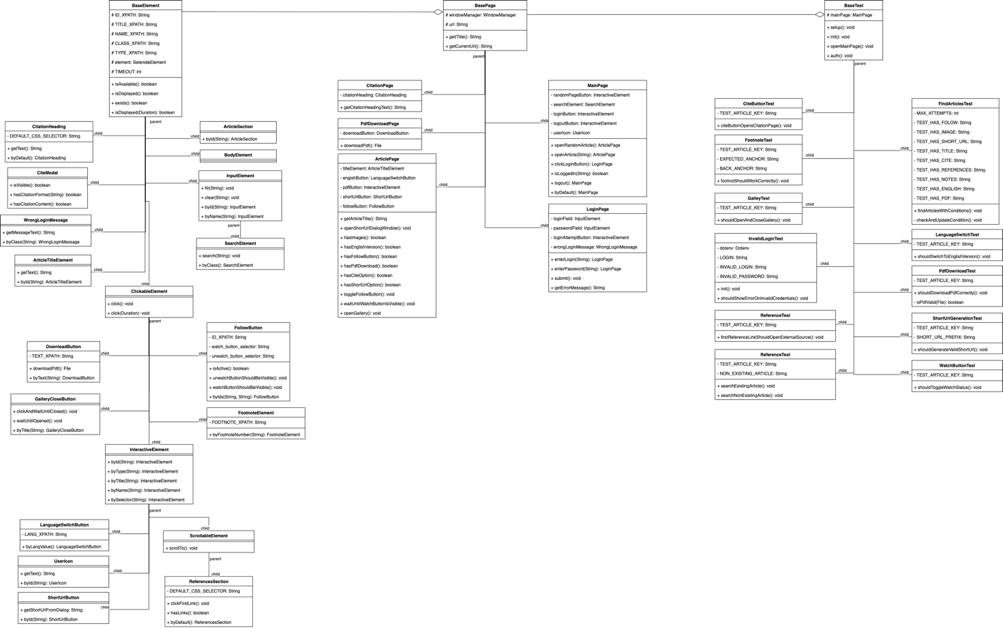

Рисунок 1 – UML диаграмма классов

**3. ТРЕТИЙ РАЗДЕЛ**

**3.1.** Тестирование одного теста

Название теста – ShortUrlGenerationTest.

Данный тест проверяет функционал генерации коротких URL-ссылок для статей. Ниже представлено пошаговое описание процесса тестирования с соответствующими визуальными подтверждениями каждого этапа.

1. **Запуск теста** (рисунок 2)

На рисунке 2 показан начальный этап выполнения теста ShortUrlGenerationTest в среде тестирования. Видно, что тест успешно инициализирован и готов к выполнению.

1. **Открытие главной страницы** (рисунок 3)

Как показано на рисунке 3, тест начинается с открытия главной страницы веб-приложения. На данном этапе проверяется корректность загрузки основных элементов интерфейса.

1. **Процесс авторизации** (рисунки 4-5)

Рисунок 4 демонстрирует процесс ввода учетных данных пользователя в форму авторизации. На рисунке 5 видно, что авторизация прошла успешно - отображается аватар и имя пользователя в правом верхнем углу интерфейса.

1. **Поиск статьи** (рисунки 6-7)

На рисунке 6 показан ввод названия тестовой статьи в поле поиска. После выполнения поиска происходит открытие страницы статьи, что иллюстрирует рисунок 7.

1. **Генерация короткого URL** (рисунки 8-9)

Рисунок 8 отображает момент нажатия на кнопку "Получить короткий URL". В результате этого действия, как видно на рисунке 9, появляется модальное окно с сгенерированной короткой ссылкой.

1. **Проверка работы короткой ссылки** (рисунок 10)

На рисунке 10 показан результат перехода по сгенерированной короткой ссылке - успешная загрузка той же статьи, но через сокращенный URL.

1. **Завершение теста** (рисунок 11)

Рисунок 11 подтверждает успешное завершение всего тестового сценария - все шаги выполнены без ошибок, тест пройден.

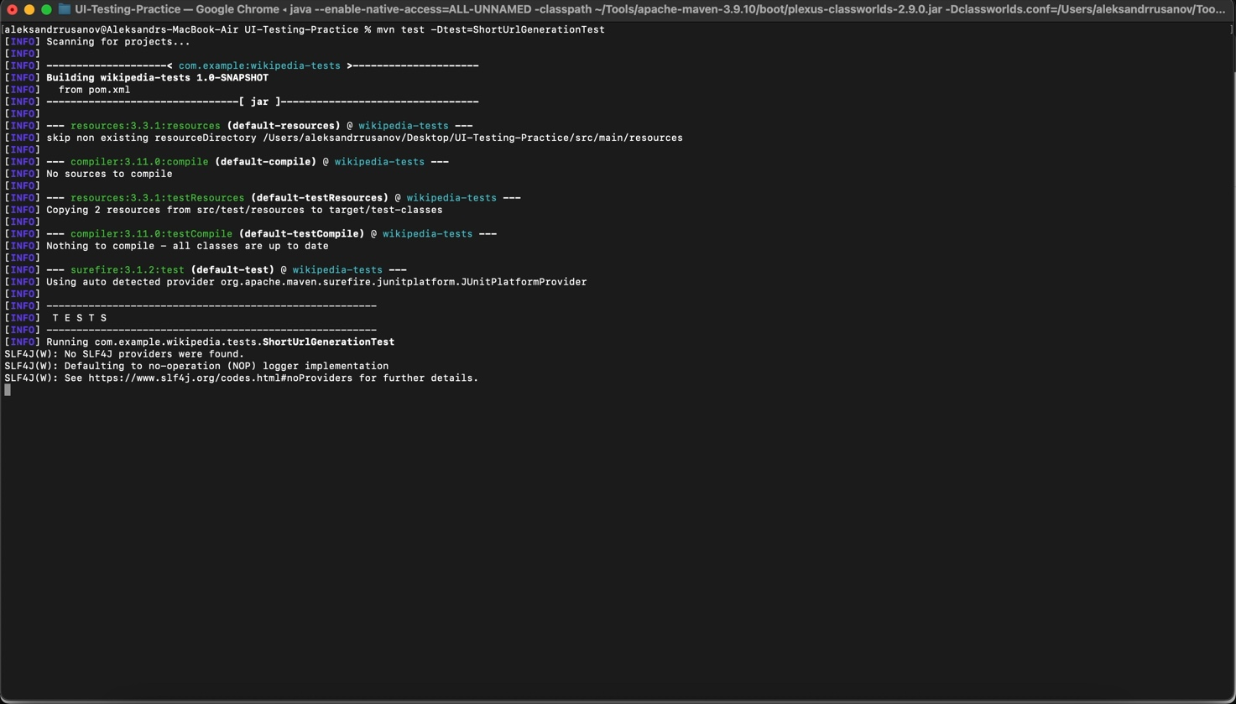

Рисунок 2 – Запуск ShortUrlGenerationTest

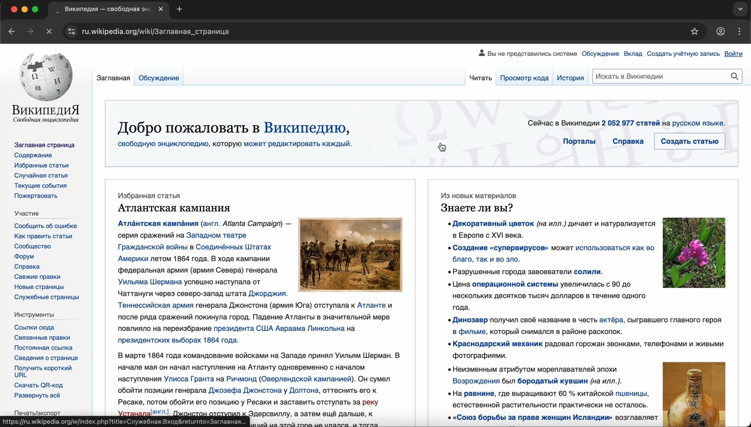

Рисунок 3 – Открытие главной страницы

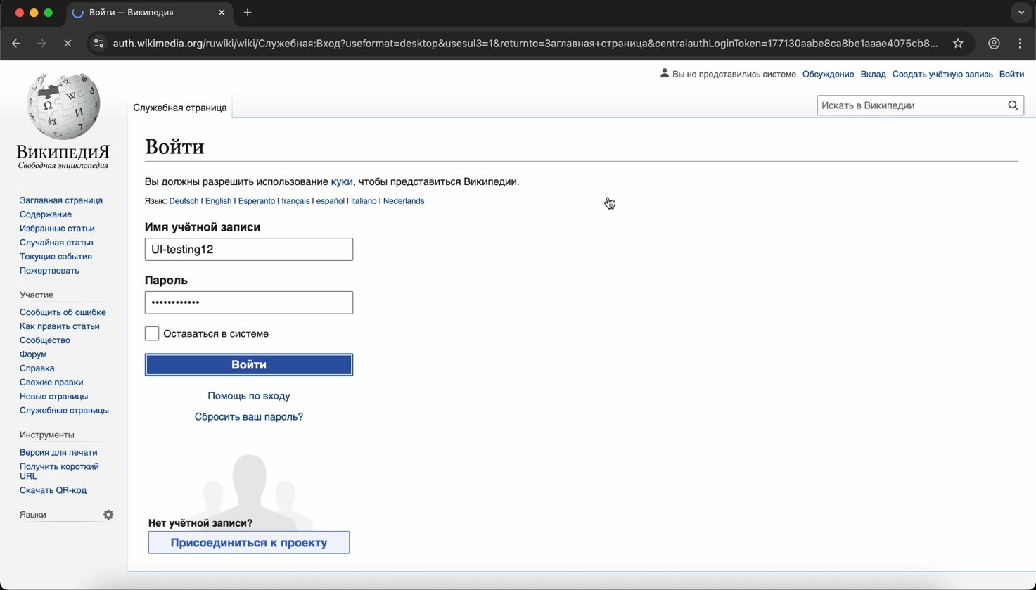

Рисунок 4 – Авторизация пользователя

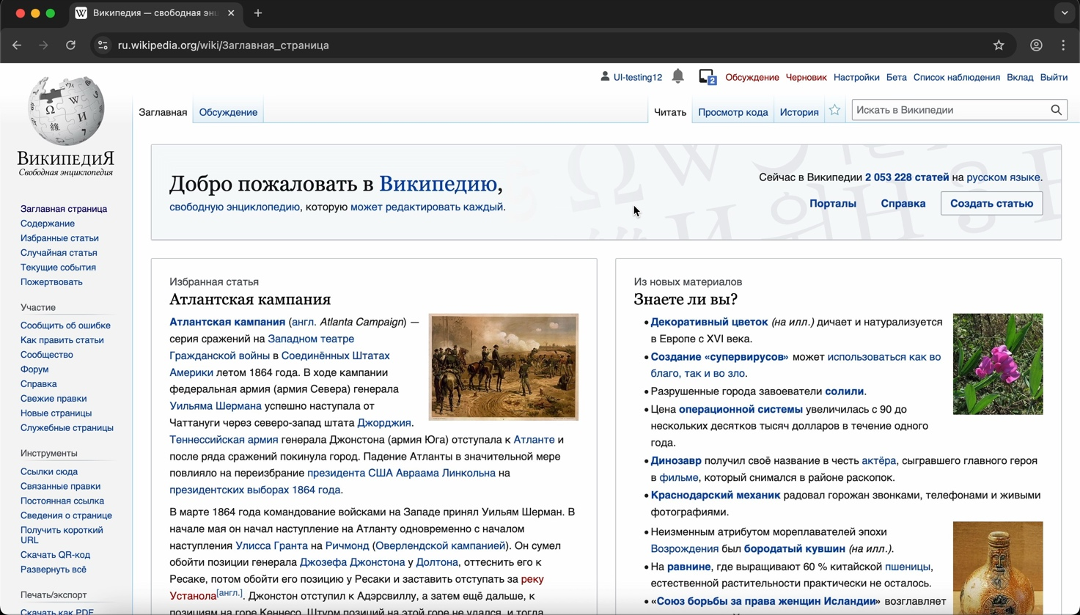

Рисунок 5 – Пользователь авторизован

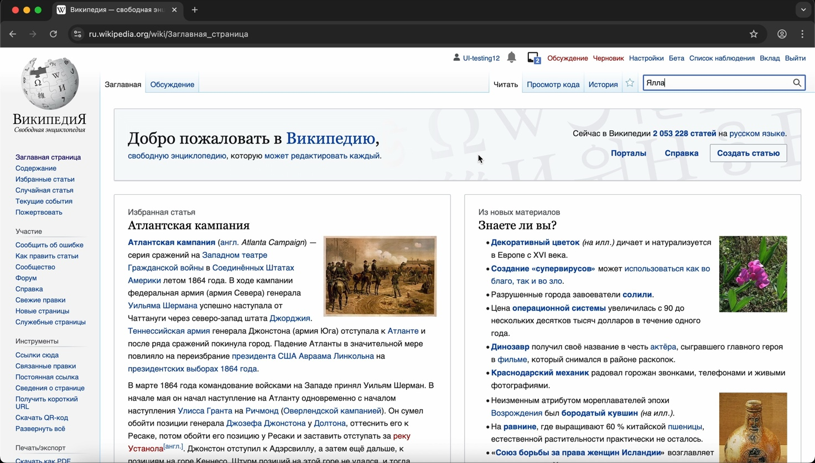

Рисунок 6 – Ввод названия статьи в поле поиска

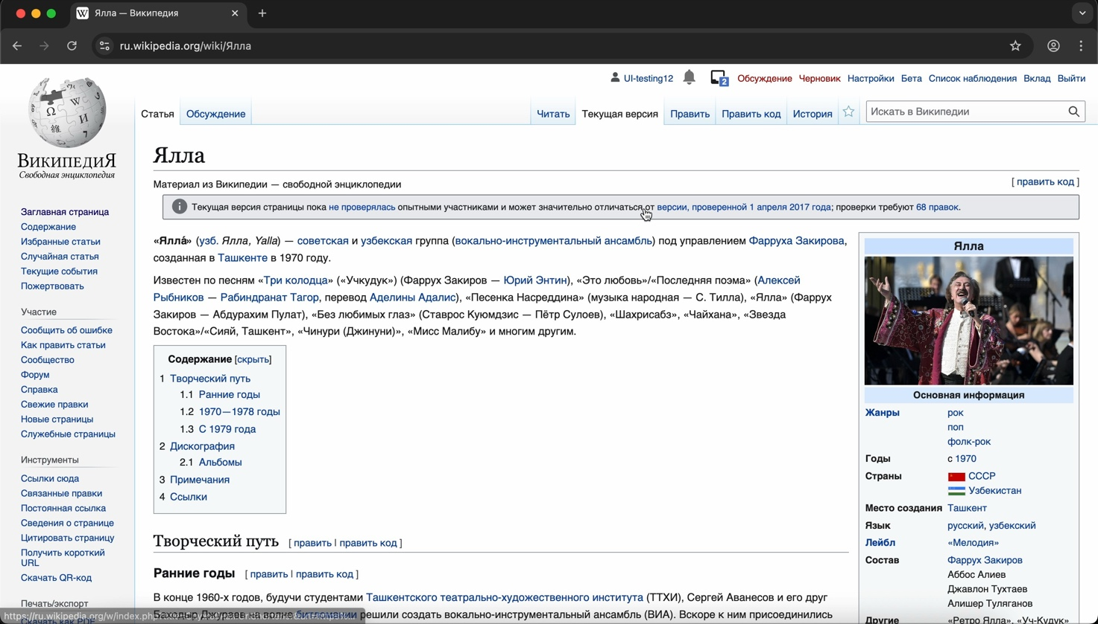

Рисунок 7 – Открытие страницы статьи

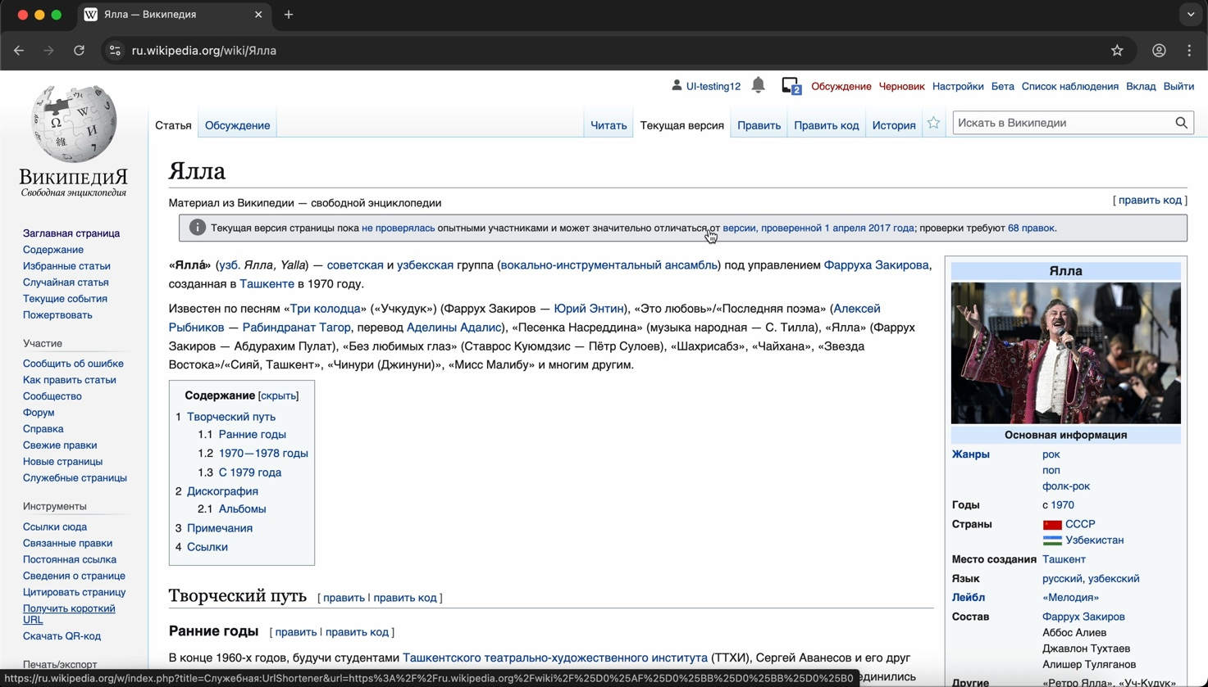

Рисунок 8 – Клик по кнопке «Получить короткий URL»

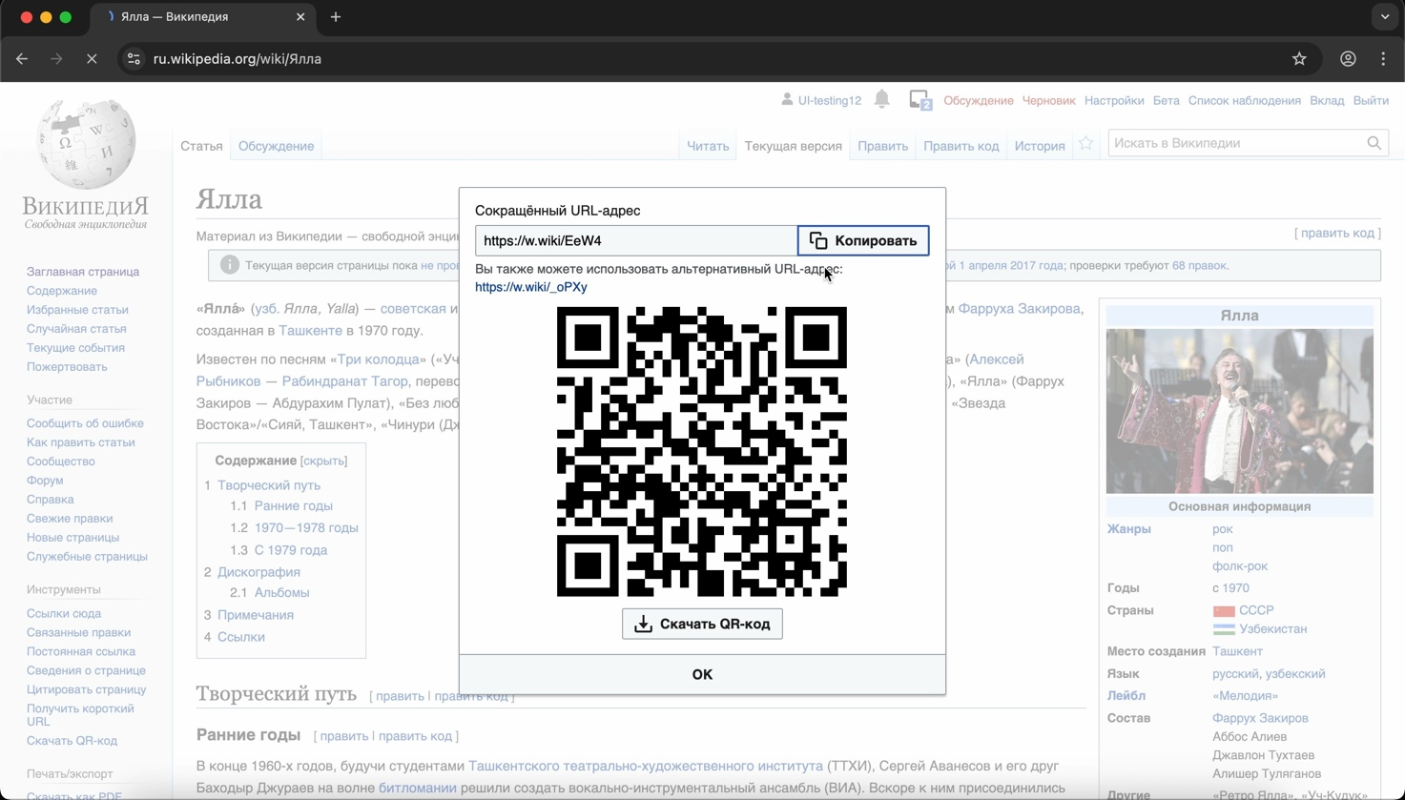

Рисунок 9 – Открытие модального окна с сокращенным URL

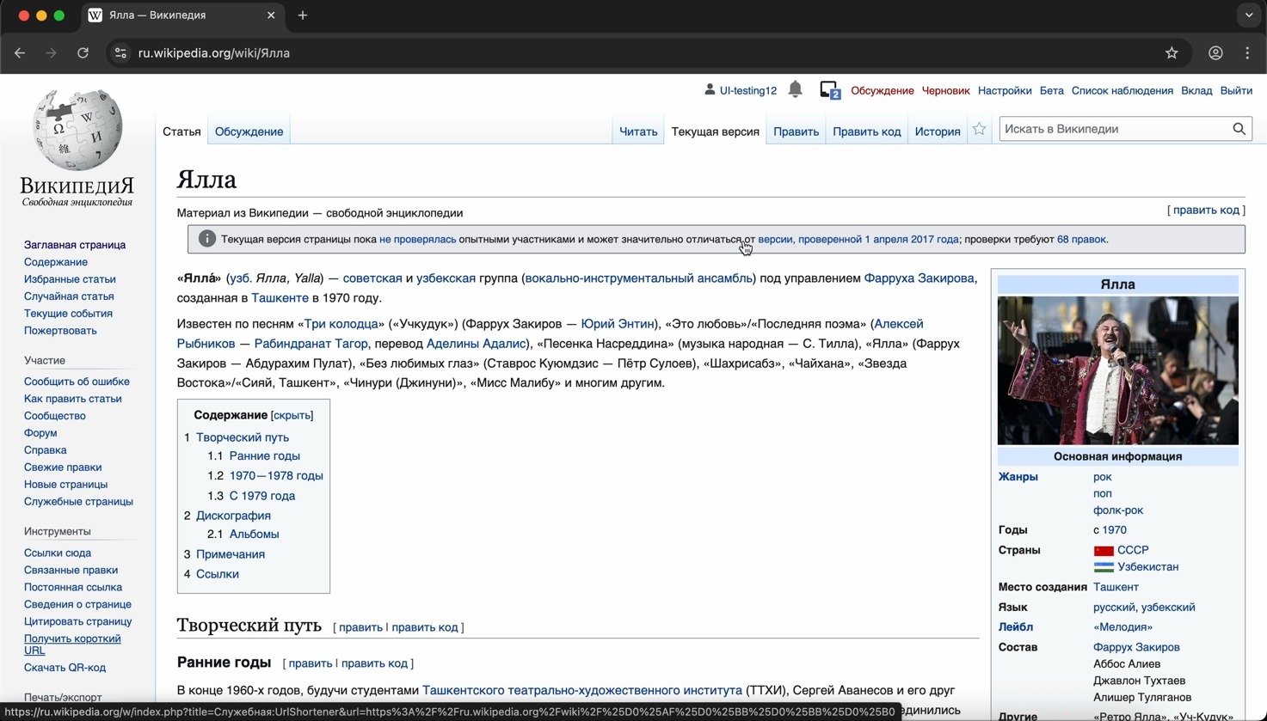

Рисунок 10 – Открытие страницы по сокращенному URL

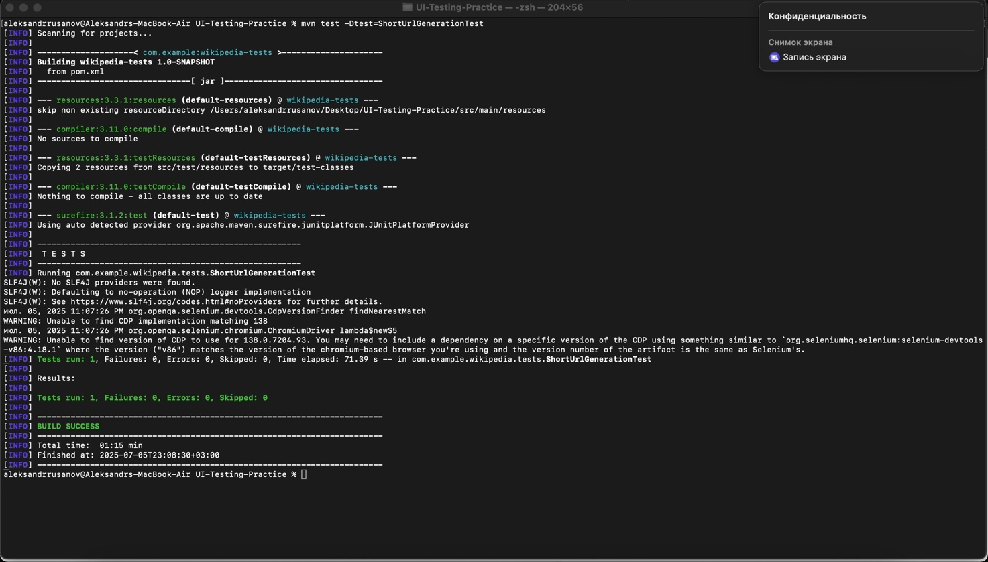

Рисунок 11 – Успешное завершение теста

**3.2.** Успешная отработка всех тестов

На рисунке 12 показана успешная отработка всех тестов, что подтверждает корректность работы системы.

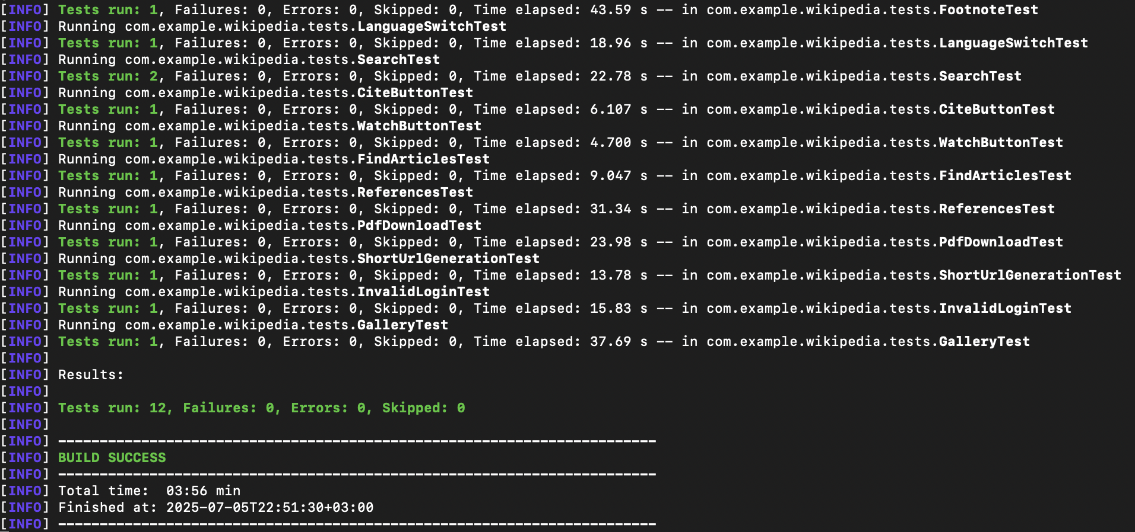

Рисунок 12 – Успешная отработка всех тестов

**заключение**

В ходе практической работы была разработана архитектура для реализации десяти UI-тестов сайта «Википедия», основанная на базовых классах элементов и страниц. Базовый класс элемента (BaseElement) определил общий интерфейс для всех компонентов, включая методы проверки видимости, наличия в DOM и другие. От него были унаследованы специализированные классы, такие как ArticleTitleElement, FollowButton, GalleryCloseButton, SearchElement и другие, которые расширили функциональность базового класса для работы с конкретными элементами интерфейса Википедии.

Аналогичным образом был построен базовый класс страницы (BasePage), отвечающий за навигацию, проверку URL и другие общие действия. От него наследовались классы страниц, такие как ArticlePage, LoginPage, MainPage, CitationPage и PdfDownloadPage, которые реализовали специфичные для каждой страницы методы и элементы. Это позволило создать структурированную и легко расширяемую систему тестирования.

В ходе работы были успешно реализованы все 10 запланированных тестов, включая проверку авторизации, работы со списком наблюдения, загрузки медиафайлов, генерации коротких URL, поиска статей и других ключевых функций Википедии. Тесты покрыли основные сценарии взаимодействия пользователя с сайтом, обеспечив высокий уровень проверки функциональности.

Использование таких инструментов, как Java, Selenide, JUnit и Maven, позволило создать надежные и стабильные автотесты. Командная работа через GitHub обеспечила эффективное распределение задач и контроль версий. Реализованная архитектура обладает высокой гибкостью и масштабируемостью: добавление новых тестов или изменение существующих механизмов взаимодействия с элементами требует минимальных правок благодаря наследованию и инкапсуляции.

Таким образом, поставленная цель — освоение автоматизированного тестирования веб-приложений на примере Википедии — была достигнута. Полученные результаты демонстрируют соответствие разработанного решения современным требованиям к UI-тестированию и могут служить основой для дальнейшего расширения тестового покрытия.

**список использованных источников**

1. Википедия: О проекте [Электронный ресурс] / Wikimedia Foundation. – URL: <https://ru.wikipedia.org/wiki/Википедия:О_проекте>
2. GitHub Documentation [Электронный ресурс] / GitHub Inc. – URL: [https://docs.github.com](https://docs.github.com/#_blank)
3. Selenide: лаконичные и стабильные UI тесты на Java [Электронный ресурс]. – URL: [https://selenide.org](https://selenide.org/#_blank)
4. JUnit 5 User Guide [Электронный ресурс] / JUnit Team. – URL: [https://junit.org/junit5/docs/current/user-guide](https://junit.org/junit5/docs/current/user-guide#_blank)
5. Apache Maven Documentation [Электронный ресурс] / The Apache Software Foundation. – URL: <https://maven.apache.org/guides>
6. **UI-Testing-Practice Github repository [Электронный ресурс] – URL:** <https://github.com/rusanovaleksandr/UI-Testing-Practice>